Отношенский
Вестник

редитель- Администрация Отношенский сельсовет

Учредитель - Администрация Отношенского сельсовета Казачинского района Красноярского края
Газета № 84 03.12.2021

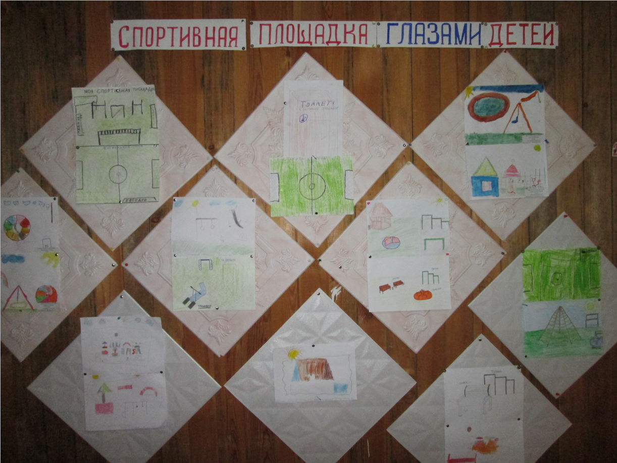

Глава Отношенского сельсовета Г.Ф. Гибадулин

